Экономическая часть ВКР/ Силаева Анастасия / ИКБО-02-13

**1. Аннотация**

В современном обществе люди активно пользуются автомобильным транспортом и часто на каком-либо объекте возникает необходимость контроля и учета транспортных средств. Подобный контроль может включать в себя необходимость отметки времени прибытия и отъезда. Это можно реализовать с помощью создания программно-аппаратного комплекса автоматического распознавания государственных регистрационных знаков транспортных средств(РГРЗТС), который будет автоматически распознавать машины и сохранять данные о них. Удобнее всего будет реализовать данный комплекс на языке программирования Python и сервисе IOT платформы Sap Leonardo.

**2. Организация работ**

**2.1 Структура организации работ**

Структурная схема организации взаимодействия участников разработки системы представлена на рисунке 2.1.

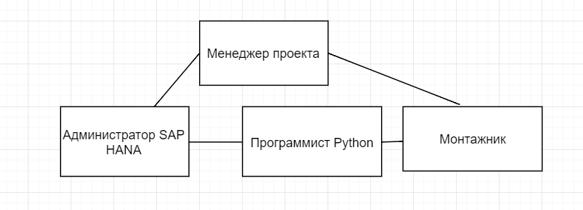

Рисунок 2.1. Структура организации работ

Менеджер проекта осуществляет контроль над разработкой системы. Оклад 85 000 рублей.

Администратор SAP HANA проектирует базу данных и обеспечивает ее функционирование, интегрирует БД в IOTсервис. Оклад 70 000 рублей.

Программист Python проектирует схему программно-аппаратного комплекса и систему РГРЗТС, тестирует ее, Оклад 80 000 рублей.

Монтажник собирает программное аппаратный комплекс для работы системы РГРЗТС на пропускном пункте. Оклад 30 000 рублей.

**2.2 Этапы разработки**

1. Разработка ТЗ
2. Разработка базы данных
3. Разработка системы РГРЗТС
4. Тестирование системы РГРЗТС
5. Монтаж оборудования c системой РГРЗТС
6. Сдача программно-аппаратного комплекса заказчику

**2.3 Система управления производством работ**

Занятость исполнителей работ по этапам представлена в таблице 2.1.

Таблица 2.1 – Занятость исполнителей по этапам

|  |  |  |  |
| --- | --- | --- | --- |
| № | Наименование этапа | Должность | Трудоемкость в чел/днях |
| 1 | Разработка ТЗ | Менеджер проекта | 10 |
| 2 | Разработка базы данных | Администратор SAP HANA | 15 |
| 3 | Разработка системы РГРЗТС | Программист Python | 21 |
| 5 | Тестирование системы РГРЗТС | Программист Python | 14 |
| 6 | Монтаж оборудования c системой РГРЗТС | Монтажник | 3 |
| 7 | Сдача программно-аппаратного комплекса заказчику | Менеджер проекта | 5 |
| Итого: | | | 68 |

На рисунке 2.2 изображен план-график выполнения работ.

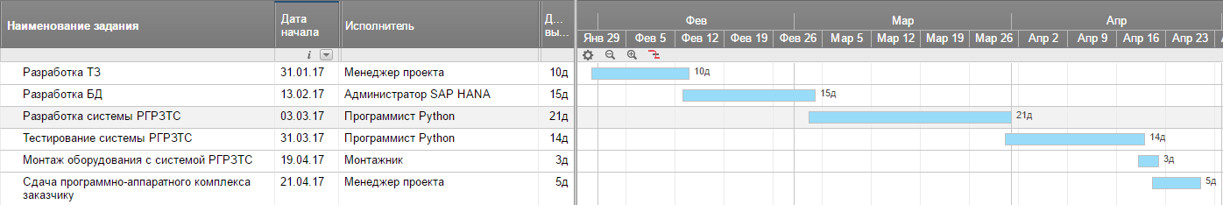

Рисунок 2.2. План-график выполнения работы (график Ганта)

**2.4 Бизнес план**

Разработкой РГРЗТС -системы занимается коллектив, в состав которого входят: Менеджер проекта, Администратор SAP HANA и Программист Python. Монтажник собирает оборудования для работы с системой.

РГРЗТС система предназначена контроля и учета транспортных средств. На основании собранной по объекту информации возможно проведение аналитики и получение статистических данных как по территории в целом, так и по каждому автомобилю в отдельности.

Для создания РГРЗТС системы используется сервис IOT платформы Sap Leonardo и язык программирования Python с библиотеками OpenCV и pyhdb Конкурентами являются язык программирования С# с библиотекой APNR, служба IBM Watson IoT Paltform и AWS IoT.

Для данной системы подобрано оборудование: микрокомпьютер orange pie, аналоговая камера, автоматический шлагбаум.

Продвижение разрабатываемой системы возможно с помощью публикации статей, выступления на конференциях.

**3. Расчет стоимости**

**3.1 Материалы и покупные изделия**

Необходимые материалы, покупные изделия и затраты на них приведены в таблице 3.1.

Таблица 3.1 – Затраты на материалы и покупные изделия

|  |  |  |  |  |  |
| --- | --- | --- | --- | --- | --- |
| № | Наименование | Единица измерения | Количество | Цена за единицу в руб. | Сумма оплаты в руб. |
| 1 | Бумага А4 | Пачка | 1 | 229 | 229 |
| 2 | Ручки | Штука | 10 | 24 | 240 |
| 3 | Картридж для принтера | Штука | 1 | 4 000 | 4 000 |
| Итого: | | | | | 4 469 |
| Транспортно-заготовительные расходы (15% от общей суммы) | | | | | 670,35 |
| Итого стоимость материалов с учётов транспортно-заготовительных расходов | | | | | 5139,35 |

**3.2 Специальное оборудование**

Необходимое специальное оборудование и затраты на него приведены в таблице 3.2

Таблица 3.2 – Затраты на специальное оборудование

|  |  |  |  |  |  |
| --- | --- | --- | --- | --- | --- |
| № | Наименование | Единица измерения | Количество | Цена за единицу в руб. | Сумма оплаты в руб. |
| 1 | Микрокомпьютер orange pie | Штука | 1 | 1345 | 1345 |
| 2 | Аналоговая камера | Штука | 1 | 950 | 950 |
| Итого: | | | | | 2295 |
| Транспортно-заготовительные расходы (15% от общей суммы) | | | | | 344,25 |
| Итого стоимость материалов с учётов транспортно-заготовительных расходов | | | | | 2639,25 |

**3.3 Основная заработная плата**

Основная заработная плата приведена в таблице 3.3.

Таблица 3.3 – Основная заработная плата

|  |  |  |  |  |  |  |
| --- | --- | --- | --- | --- | --- | --- |
| № | Наименование этапов | Длительность (чел.-дни) | Должность | Месячный оклад в руб. | Оплата за день в руб. | Сумма, полученная за работу в руб. |
| 1 | Разработка ТЗ | 10 | Менеджер проекта | 85 000 | 3 863,6 | 38 636 |
| 2 | Администратор SAP HANA | 15 | Администратор SAP HANA | 70 000 | 3 181,8 | 47 727 |
| 4 | Разработка системы РГРЗТС | 21 | Программист Python | 80 000 | 3 182,8 | 76 363,6 |
| 5 | Тестирование системы РГРЗТС | 14 | Программист Python | 80 000 | 3 182,8 | 44 559,2 |
|  | Монтаж оборудования | 3 | Монтажник | 30000 | 1 363,6 | 4 090,9 |
| 6 | Сдача программно-аппаратного комплекса заказчику | 5 | Менеджер проекта | 85 000 | 3 863,6 | 19 318 |
| Итого: | | 192 058,69 | | | | |

**3.4 Дополнительная заработная плата**

Дополнительная зарплата составляет 20% от основной заработной платы.

[Дополнительная З/П] = [Основная З/П] * 20% = 192 058,69* 0.2 = 38 411,73 (руб.).

**3.5 Страховые взносы**

Отчисления на социальные нужда составляют 30% от ФОТ (фонд оплаты труда), представляющую собой сумму основной и дополнительной заработной платы.

[ФОТ] = [Дополнительная З/П] + [Основная З/П] = 192 058,69 (руб.) + 38 411,73 (руб.) = 230 470,43 (руб.);

[Страховые взносы] = [ФОТ] * 30% = 230 470,43 * 0.3 = 69141,12(руб.);

**3.6 Прочие расходы**

Прочие расходы представлены в таблице 3.3.

Таблица 3.3 – Прочиерасходы

|  |  |  |
| --- | --- | --- |
| № | Наименование | Затраты, руб. |
| 1 | Интернет | 900 |
| Итого: |  | 900 |

**3.7 Накладные расходы**

В данной статье расходов рассматриваются затраты на покупку, содержание и ремонт оборудования, используемое при разработке.

[Накладные расходы] = [Основная З/П] * 100%;

[Накладные расходы] = 192 058,69 * 1= 192 058,69 (руб.);

**3.7 Полная себестоимость работ**

В данной статье производится подсчет себестоимости разработки РГРЗТС системы.

[Полная себестоимость] = [ФОТ] + [Страховые взносы] + [Накладные расходы] + [Прочие расходы] + [Материалы и покупные материалы] + [Специальное оборудование]= 230 470+ 59 922,31 + 288 088,05+ 900 +2 639,25 + 5 139,35= 587 158,96 (руб.).

**3.8 Плановая прибыль предприятия**

Плановая прибыль предприятия рассчитывается как 20% от полной себестоимости.

[Плановая прибыль] = [Полная себестоимость] * 20%;

[Плановая прибыль] = 587 158,96 * 0,2 = 117 431,79 (руб.).

**3.9 Оптовая цена предприятия**

Оптовая цена предприятия составляет стоимость себестоимости и плановой прибыли.

[Оптовая цена] = [Полная себестоимость] + [Плановая прибыль]; [Оптовая цена] = 587 158,96 + 117 431,79 = 704 590,75 (руб.).

**3.10 НДС**

НДС составляет 18% от оптовой цены предприятия. [НДС] = [Оптовая цена] * 18%;

[НДС] = 704 590,75 * 0.18 = 126 826,33 (рублей).

**3.11 Договорная цена**

Договорная цена составляет сумму НДС и оптовой цены.

[Договорная цена] = [Оптовая цена] + [НДС];

[Договорная цена] = 704 590,75 + 126 826,33 = 831 417,08 (рублей).

**4. Оценка экономической целесообразности**

В таблице 4.1 приведено сравнение выбранного ПО с конкурентами

Таблица 4.1 – Сравнение с конкурентами

|  |  |  |  |
| --- | --- | --- | --- |
| **Критерий сравнения** | **IOT SAP Leonardo** | **Watson IOT Paltform** | **AWS IOT.** |
| Кроссплатформенность | + | - | +/- |
| Лицензия ПО | Проприетарное ПО / Коммерческие использование бесплатно | Проприетарное ПО | Проприетарное ПО |
| Веб-сервер | + | - | - |

Рассмотрев данную таблицу, можно сделать вывод, что IOR SAP Leonardo предоставляет все нужные для разработки системы функции, как и конкуренты. Однако его использование более выгодно, поскольку данное ПО является бесплатным при коммерческом использовании и кроссплатформенным.

Разрабатываемая система позволит в дальнейшем улучшить наш проект и внедрить на веб-сервер Sap Leonardo.

**5. Общие выводы**

Расписаны основные положения бизнес-плана. Спланированы вопросы организации.

Определены затраты и договорная цена разработки. Фонд оплаты труда составил 230 470,43 рублей. Сумма затрат на покупку, содержание и ремонт оборудования, используемое при разработке составила 192 058,69 рублей. Прибыль составила 117 431,79 рублей. Договорная цена разработки - 831 417,08 рублей.

Планируется, портирование данной системы на платформу SAP HANA для того чтобы данное решение использовалось в бизнесе.